INDICA AO PODER EXECUTIVO MUNICIPAL, ATRAVÉS DA SECRETARIA COMPETENTE, QUE SEJA FEITA RESTAURAÇÃO DA PRAÇA DA COHAB TARUMÃ COM A INSTALAÇÃO DE ACADEMIA AO AR LIVRE E PLAYGROUND

De conformidade com o que estabelece o Artigo 120 do Regimento Interno da Casa, o Vereador Subscritor, depois de ouvida a Soberana e Douta manifestação do Plenário, indica ao Poder Executivo Municipal, através da secretaria competente, que seja feita a Restauração da Praça da Cohab Tarumã com a Instalação de Academia ao Ar Livre e Playground.

JUSTIFICATIVA:

Fazendo uso da proposição indicação, que visa prioritariamente sugerir ao Prefeito Municipal que o mesmo concentre esforços junto à Pasta competente em atender as necessidades que a população aponta e clama, é que vimos apresentar a presente sugestão de restauração da Praça da COHAB Tarumã com a instalação de academia ao ar livre e playground.

A finalidade é atender e trazer um espaço público de qualidade para os moradores do local, proporcionando as práticas esportivas e atividades de lazer para as crianças, o que aumenta a frequência destes nos locais públicos e restaura o cartão postal do bairro.

A Praça da Cohab Tarumã é um patrimônio esportivo e cultural tanto do bairro quanto do município, sendo planejada como ponto de convivência para a vizinhança. Para tal, esses espaços públicos precisam apresentar características harmônicas entre segurança, qualidade arquitetônica e funcionalidade para que a comunidade possa sentir o prazer em utilizá-los.

Entretanto, a situação que se apresenta a referida praça preocupa os moradores do local, visto que a mesma está sendo utilizada apenas por um grupo de pessoas, que a utilizam para usar entorpecentes, dormir e até mesmo depredá-la, causando insegurança para a comunidade e não atendendo a função de integração para qual foi concebida.

Em vários pontos do local, percebem-se as irregularidades do calçamento da praça, tomada por desníveis, calçadas danificadas, não sendo um espaço acessível e consequentemente gerando riscos à comunidade. Ainda, a mesma apresenta poucas árvores e bancos, além de possuir apenas um campo de areia, em condições insalubres, para utilização de lazer. A praça encontra-se com manutenção precária. As imagens abaixo demonstram as condições da mesma.

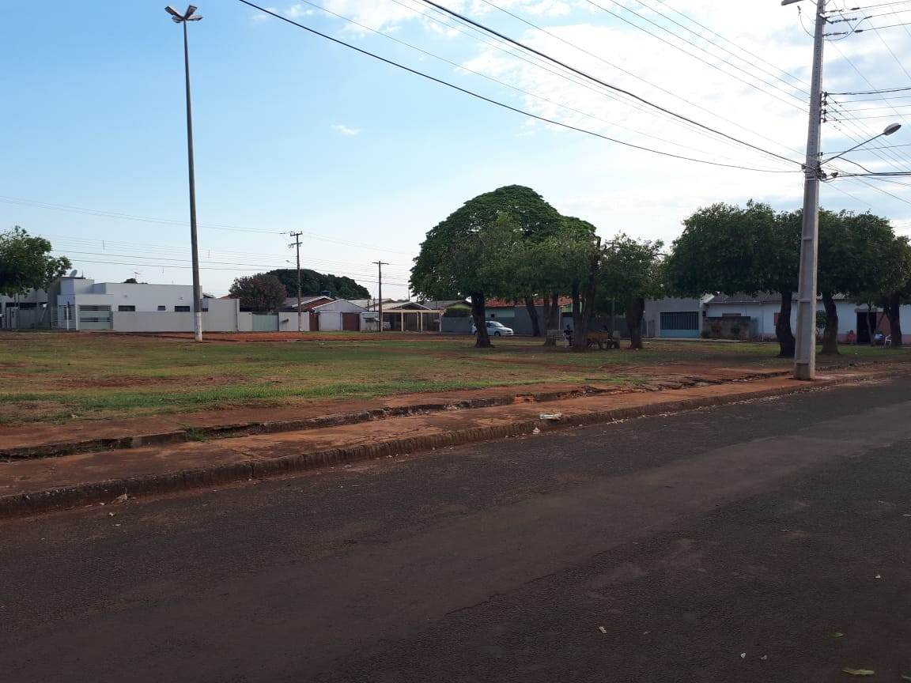
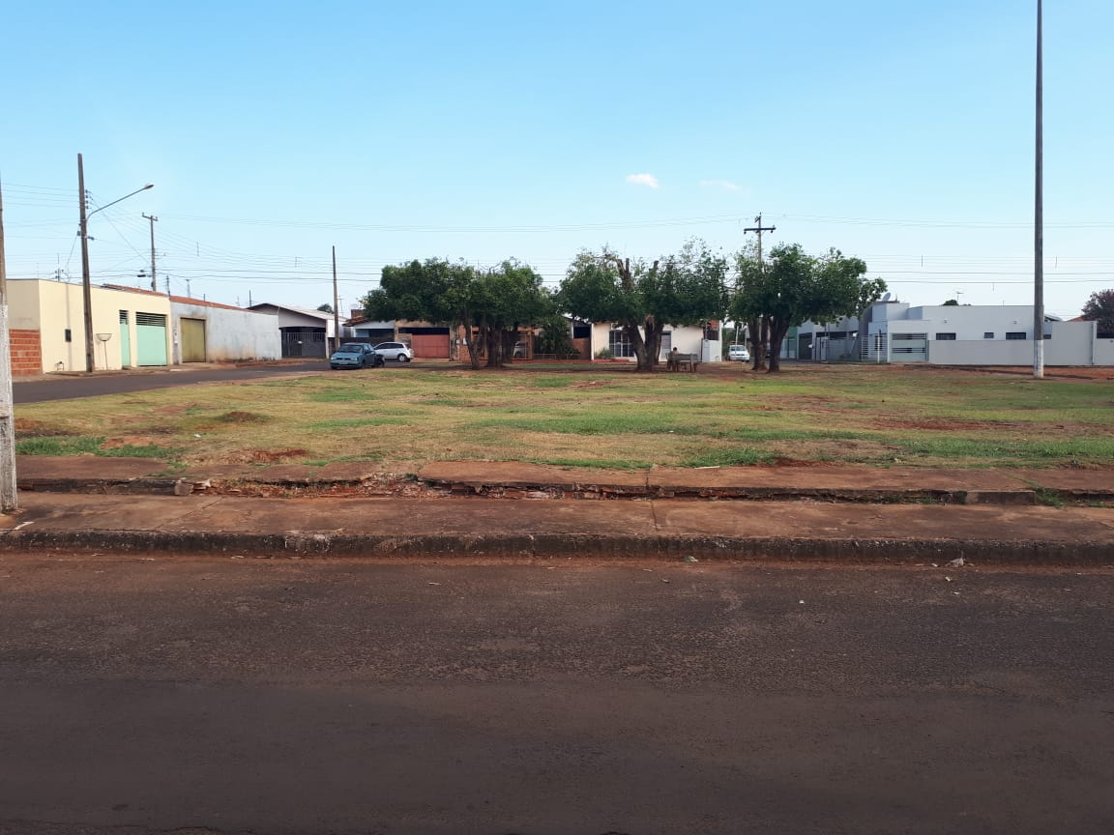

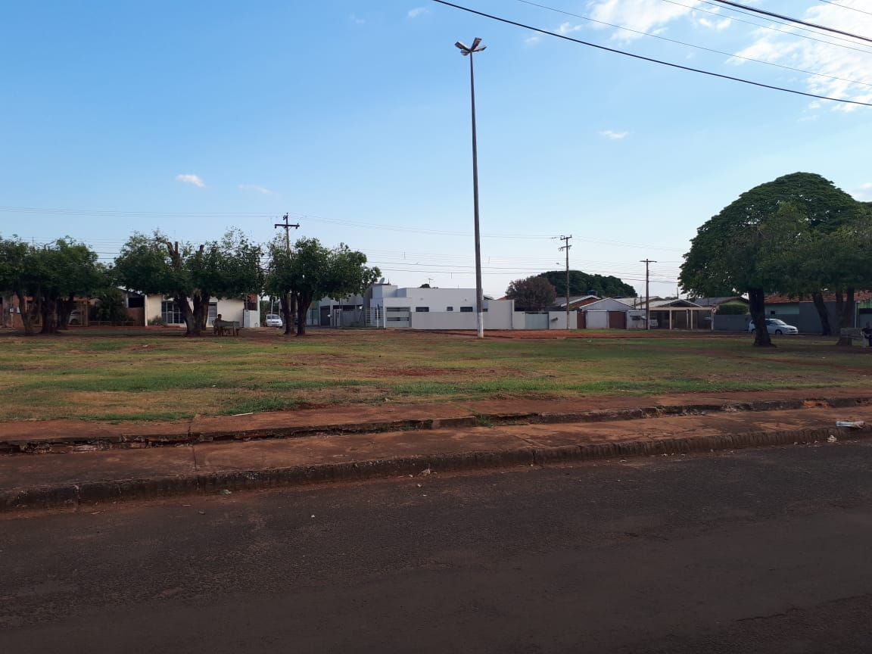

Essa situação afeta a vizinhança e desvaloriza a praça, distanciando a comunidade do espaço público onde as famílias possam passear, conversar e até mesmo se exercitar, afastando-as do ambiente de lazer. O espaço não demonstra nenhuma servia para a população, diante da situação que se encontra.

Uma vez que o poder público não perde com o valor aplicado, a restauração da praça da Cohab Tarumã torna-se imprescindível, o investimento pode ser um incentivo para que o ambiente se torne instrumento para, além da convivência dos moradores, um cartão postal do bairro, local para práticas esportivas e o fomento para o desenvolvimento da educação ambiental da comunidade.

Diante do exposto, formulamos esta contando com o apoio dos Nobres Pares, bem como contando com a atenção do Excelentíssimo Senhor Prefeito Municipal.

Plenário das Deliberações, Vereador Daniel Lopes da Silva, Câmara Municipal de Tangará da Serra, Estado de Mato Grosso, Aos Vinte e Três Dias do Mês de Outubro do Ano de Dois Mil e Dezoito.
__________________________________________
CLAUDINHO FRARE
VEREADOR – VICE PRESIDENTE


